工程信息补录操作说明
用户进入“工程信息补录”模块，单击“新增”按钮弹出如图2；直接录入需要补录的工程信息，点击“保存”按钮保存工程信息。
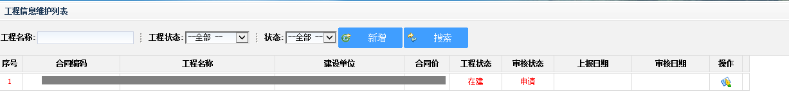
图1
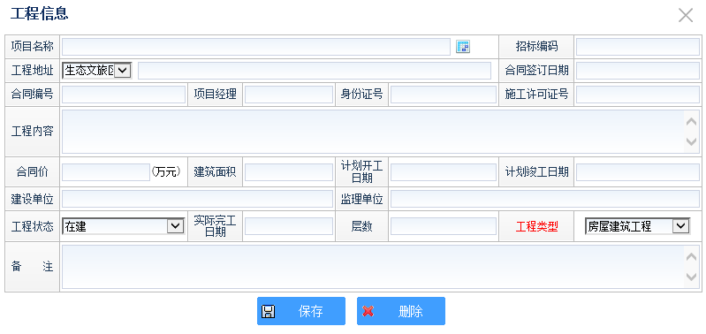
图2
若需补录工程在“江苏省建设工程合同归集系统”中归集过合同信息，可点击项目名称后按钮在弹出窗口中（如图3）选择合同信息，合同中所含有的工程信息自动导入表格中，点击“保存”按钮保存导入的工程信息。
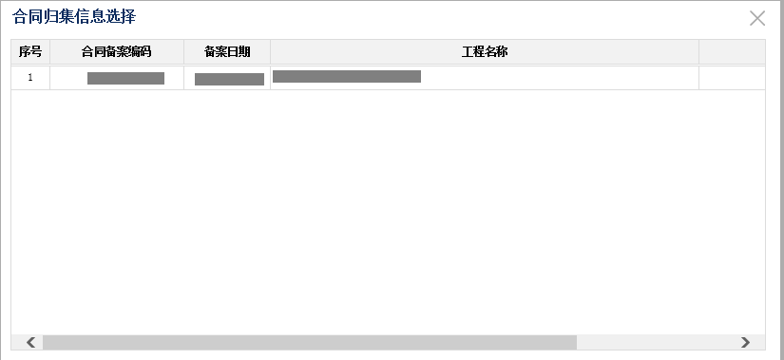
图3
已保存的工程信息点击列表中操作栏中“修改”按钮打开工程信息编辑界面（图4），可修改完善工程信息并保存； “图片上传”中上传资料。信息维护并图片上传后点击“提交”按钮，提交工程信息补录。工程信息有误需要删除可点击“删除”按钮删除工程信息。
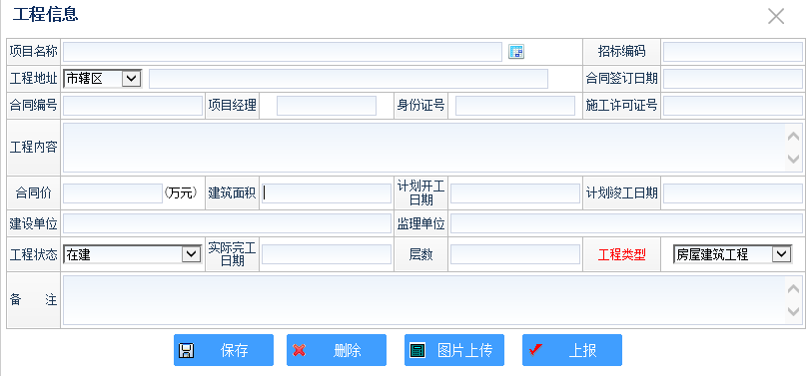
图4
点击“图片上传”按钮进入图片上传页面如图5，上传业绩补录扫描件。
注：请将ie版本升级至11以上！上传文件格式要求:*.jpg,*.gif,*.png,*.pdf格式/大小200KB以内。此处可以同时上传多张图片。
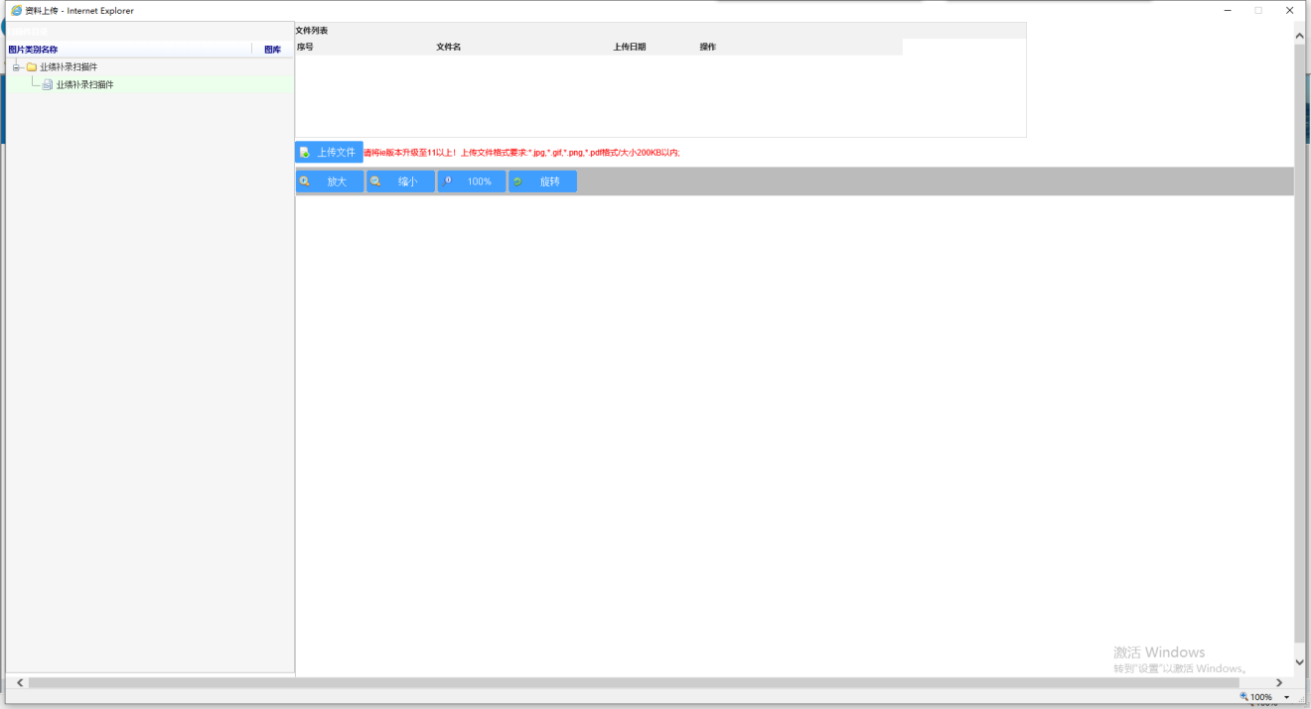
图5
左侧菜单中选出所需上传图片类型，如左侧选“业绩补录扫描件”后，点击“上传文件”按钮弹出图6页面，选择要上传的图片；选择图片后系统自动保存；
注：选择文件时需按照序号顺序排列，否则上传图片后顺序会混乱。
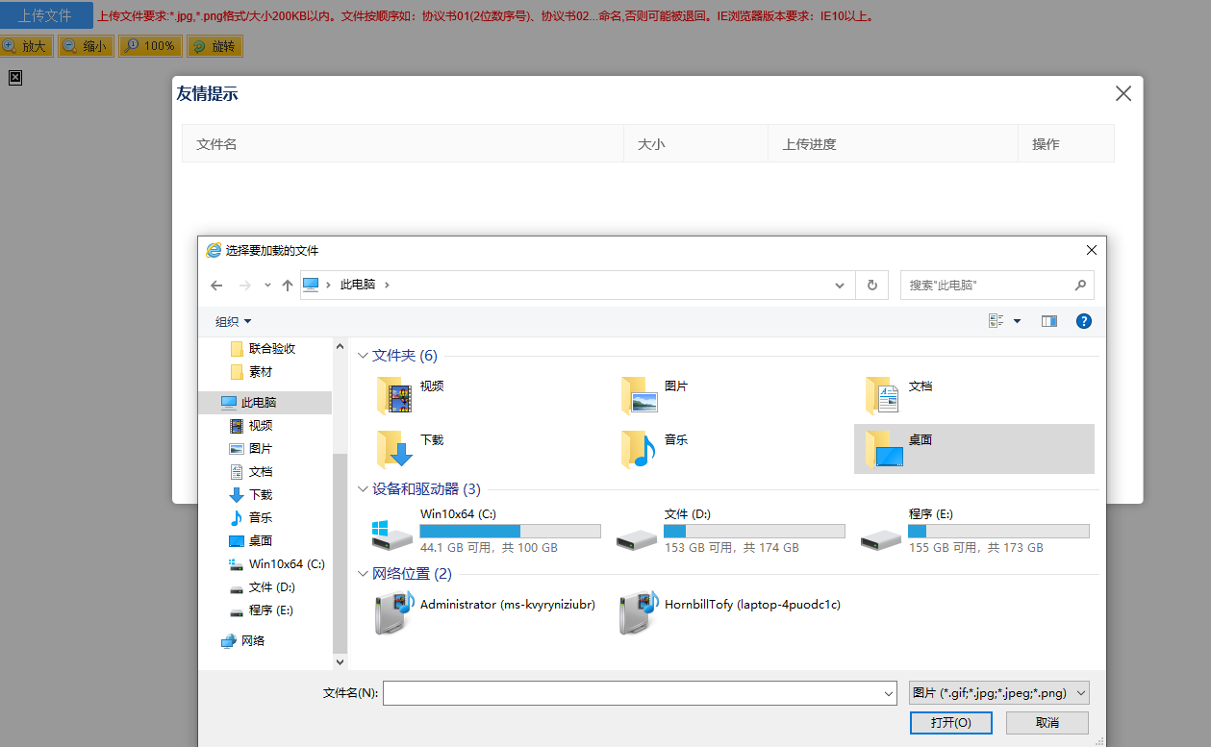
图6 选择图片
上传后如图7在文件列表中显示所传文件列表，点击文件名，下方可预览图片，有误可点击“删除”，删除该图片。
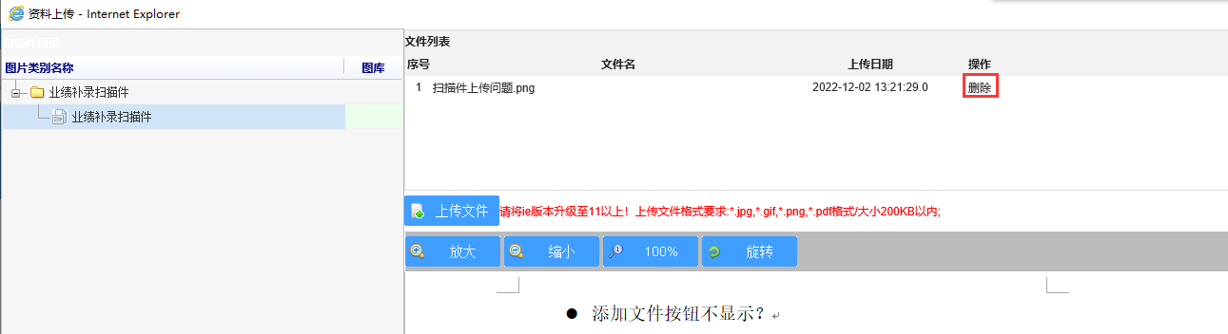
图7

